牛犇谷跑山牛肉价格表

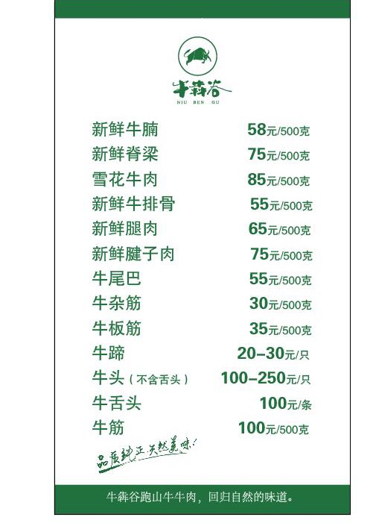

门店地址一：余姚市巍星路127号
门店地址二：余姚市阳明西路283-1号（富巷菜场北门）
联系电话：18858408777，
18858405088（微信客服同号），
4000528529（免费服务热线）

